LIVRET D’ACCUEIL

BIENVENUE 3
CONTACTS 4
PROGRAMME ET MODALITÉS 5
ENVIRONNEMENT 5
Formation en présentiel au bureau strasbourgeois d’ELANCEO 5
Plan d’accès pour accéder à la salle de formation d’ELANCEO 5
Parking 6
Logement 6
Restauration 6
2. La plateforme d’apprentissage 7
Connexion à la plateforme d’apprentissage 7
Fonctionnement de la plateforme d’apprentissage 9
2. La session virtuelle 13
Connexion à la session virtuelle 13
Fonctionnement de la solution de classe virtuelle 13
Modifier son arrière plan : 13
Interagir durant la classe : 14
Sortir de la session virtuelle : 15
Utilisation de Jamboard 16
RESSOURCES 18
Vous êtes en situation de handicap 18
Vous constatez un dysfonctionnement 18
Vous envisagez d’abandonner la formation 18
RÈGLEMENT INTÉRIEUR 19
Article 1 : Règles générales d'hygiène et de sécurité 19
Article 2 : Consigne d'incendie 19
Article 3 : Accident 19
Article 4 : Boissons alcoolisées 19
Article 5 : Accès au poste de distribution des boissons 20
Article 6 : Interdiction de fumer 20
Article 7 : Horaires - Absence et retards 20
Article 8 : Tenue et comportement 21
Article 9 : Responsabilité de l'organisme en cas de vol ou endommagement de biens personnels des stagiaires 21
Article 10 : Sanction 21
Article 11 : Procédure disciplinaire 21

BIENVENUE

ELANCEO vous souhaite la bienvenue au sein de son académie.

ELANCEO est une société qui permet à des indépendants dans le conseil et la formation de se passer d' intermédiaires pour exercer leurs talents en leur fournissant l’ensemble des services et des outils que l’on trouve dans une entreprise structurée.

Ce livret a pour objectif de répondre aux principales questions que vous vous posez en démarrant votre formation. Dans le cas où une question ne serait pas traitée dans ce livret, vous pouvez directement vous adresser à votre formation si votre formation n’est pas certifiante ou qualifiante et dans le cas contraire, vous pouvez vous adresser directement au chargé de formation.

Nous vous souhaitons une bonne intégration parmi nous !

CONTACTS

Référent pédagogique

MAZENC Amandine
amandine.m@elanceo.co
06 16 60 39 34

Référent administratif

KIEFFER Roxanne
roxanne.k@elanceo.co
06 16 60 39 34

Référent handicap

MAZENC Amandine
amandine.m@elanceo.co
06 16 60 39 34

PROGRAMME ET MODALITÉS

Le programme et les modalités sont présentes dans le programme de formation. Vous y avez accès depuis votre espace. Le lien de connexion vous a été envoyé par email.

ENVIRONNEMENT

Formation en présentiel au bureau strasbourgeois d’ELANCEO

Plan d’accès pour accéder à la salle de formation d’ELANCEO
Pour y accèder : https://www.regus.com/fr-fr/france/strasbourg/europe-tower-3581

20 Place des Halles, Strasbourg, Bas-Rhin 67000
situé en plein cœur de Strasbourg, très facile d'accès. Un arrêt de tram se trouve sur la place des Halles et la gare n'est qu'à dix minutes de marche.

Restez productif et concentré dans nos bureaux superbement décorés, puis terminez la journée en beauté dans l'un des nombreux restaurants et bars du centre commercial Place des Halles.

Parking
Nous avons un parking gratuit devant nos bureaux.

Logement
Liste des hôtels proches :
- Novotel Strasbourg Centre Halles - 03 88 21 50 50
- Appart'hôtel Odalys City Green Marsh - 03 90 20 45 45
- City Résidence Strasbourg - 03 88 32 32 03

Restauration
Restaurants ou points de restauration dans la galerie marchande des halles

2. La plateforme d’apprentissage

Connexion à la plateforme d’apprentissage

Etape 1 : Cherchez le mail d’invitation dans votre boite email
Vous recevrez depuis l’adresse email contact@elanceo.co un email pour vous connecter à la plateforme.

Etape 2 : Cliquez sur “Me connecter”
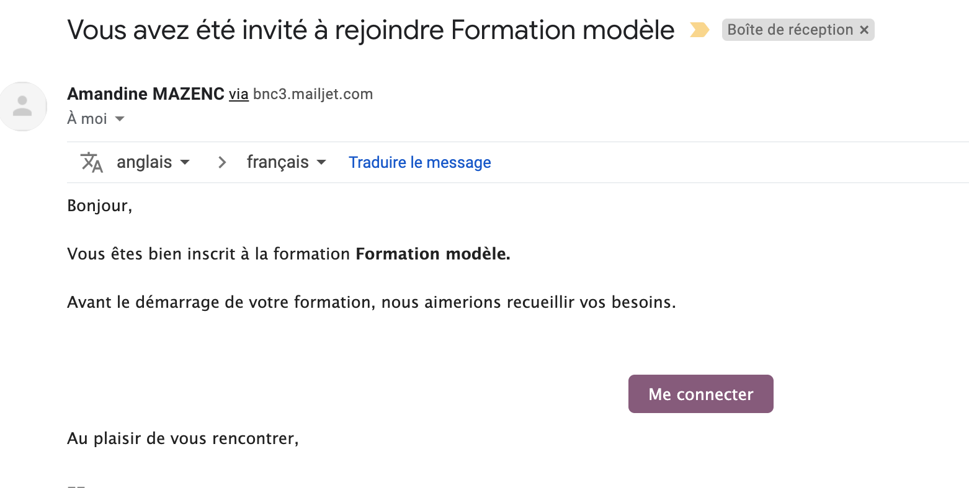

Étape 3 : Cliquez sur “Vous n’avez pas encore de compte ?”

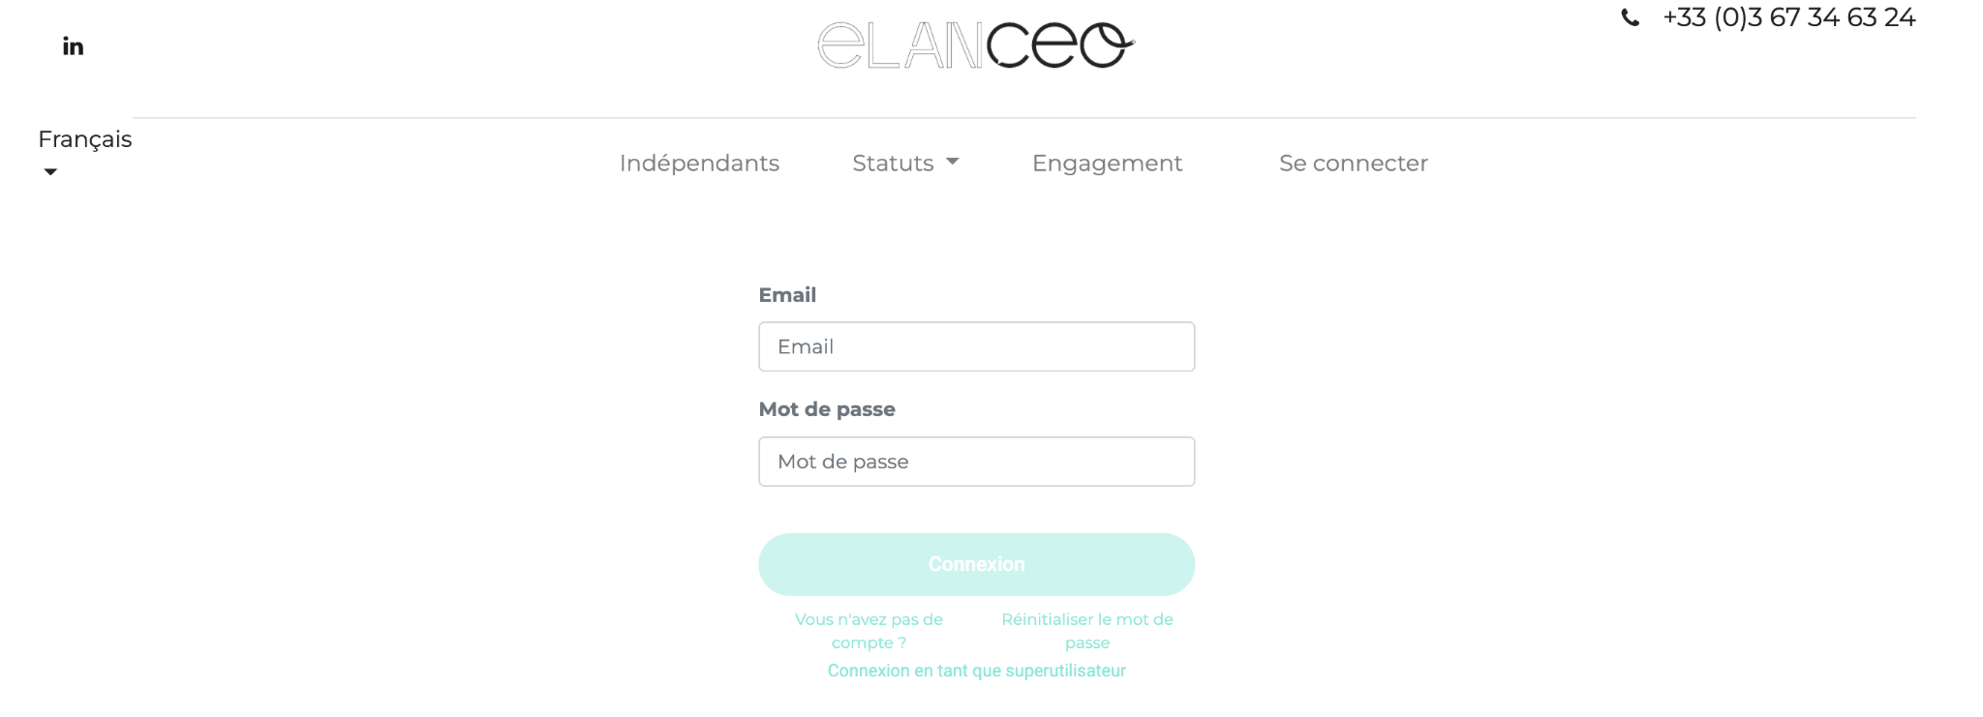
Etape 4 : Compléter les informations (email, nom et mot de passe) Puis cliquer sur me connecter

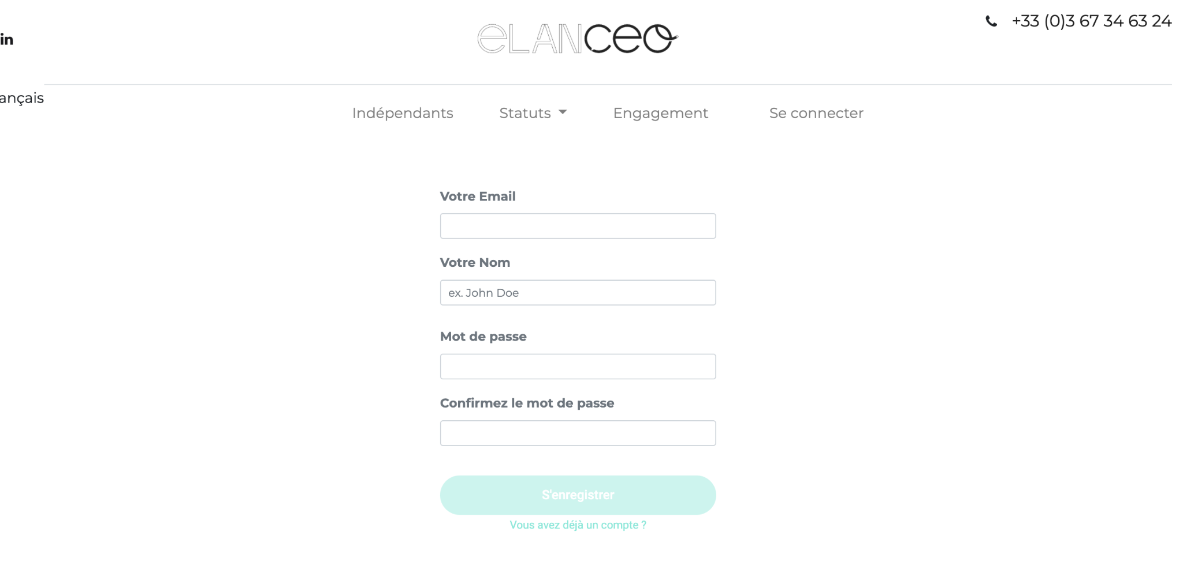

Étape 5 : Revenir sur votre email puis cliquer sur accéder au cours, Cliquer sur vous connecter et valider la demande accès.
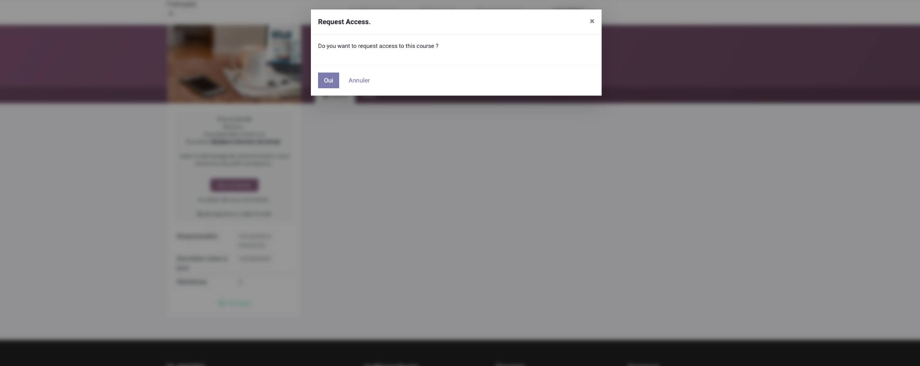

Etape 6 : La formation est accessible.
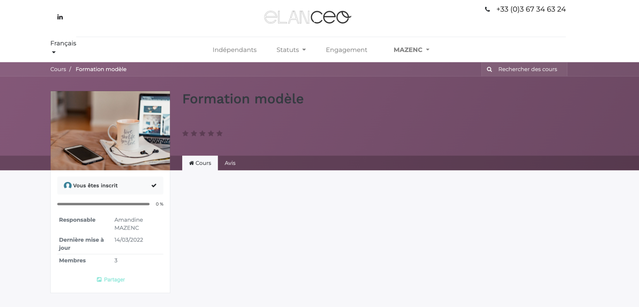

Fonctionnement de la plateforme d’apprentissage

Une fois connecté sur le cours mis à disposition, vous pourrez naviguer à travers les différents modules mis en place.
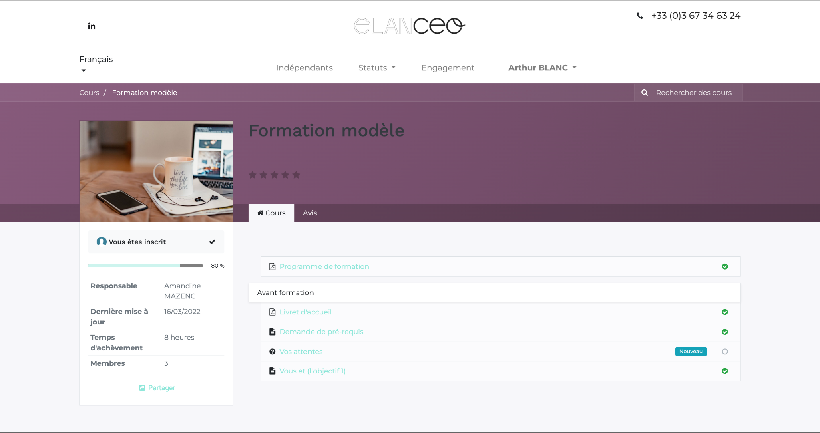

Cliquez sur la première ligne pour commencer le cours.

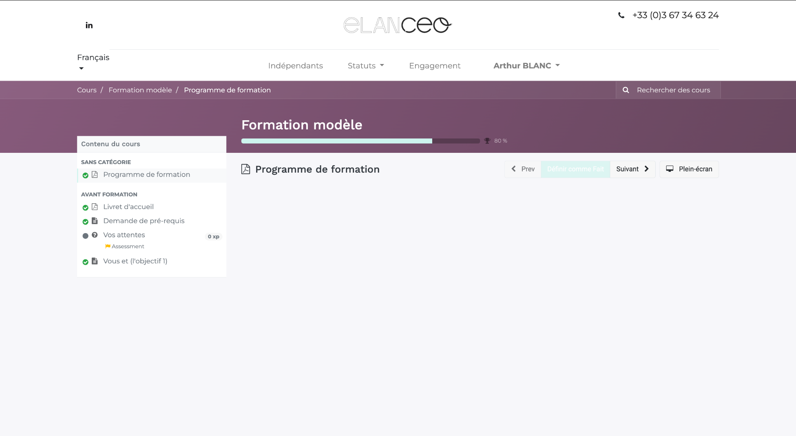

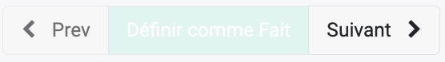
Voici l’écran qui apparaît lorsque vous cliquez sur la première ligne, réalisez l’étape, puis cliquez sur ce bouton pour passer à l’étape suivante

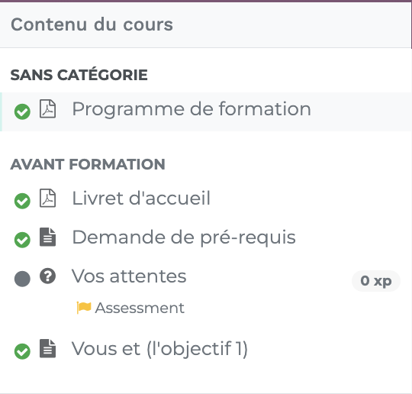

Vous avez également la possibilité de sélectionner l’étape voulue dans la liste de gauche qui vous sert de menu.

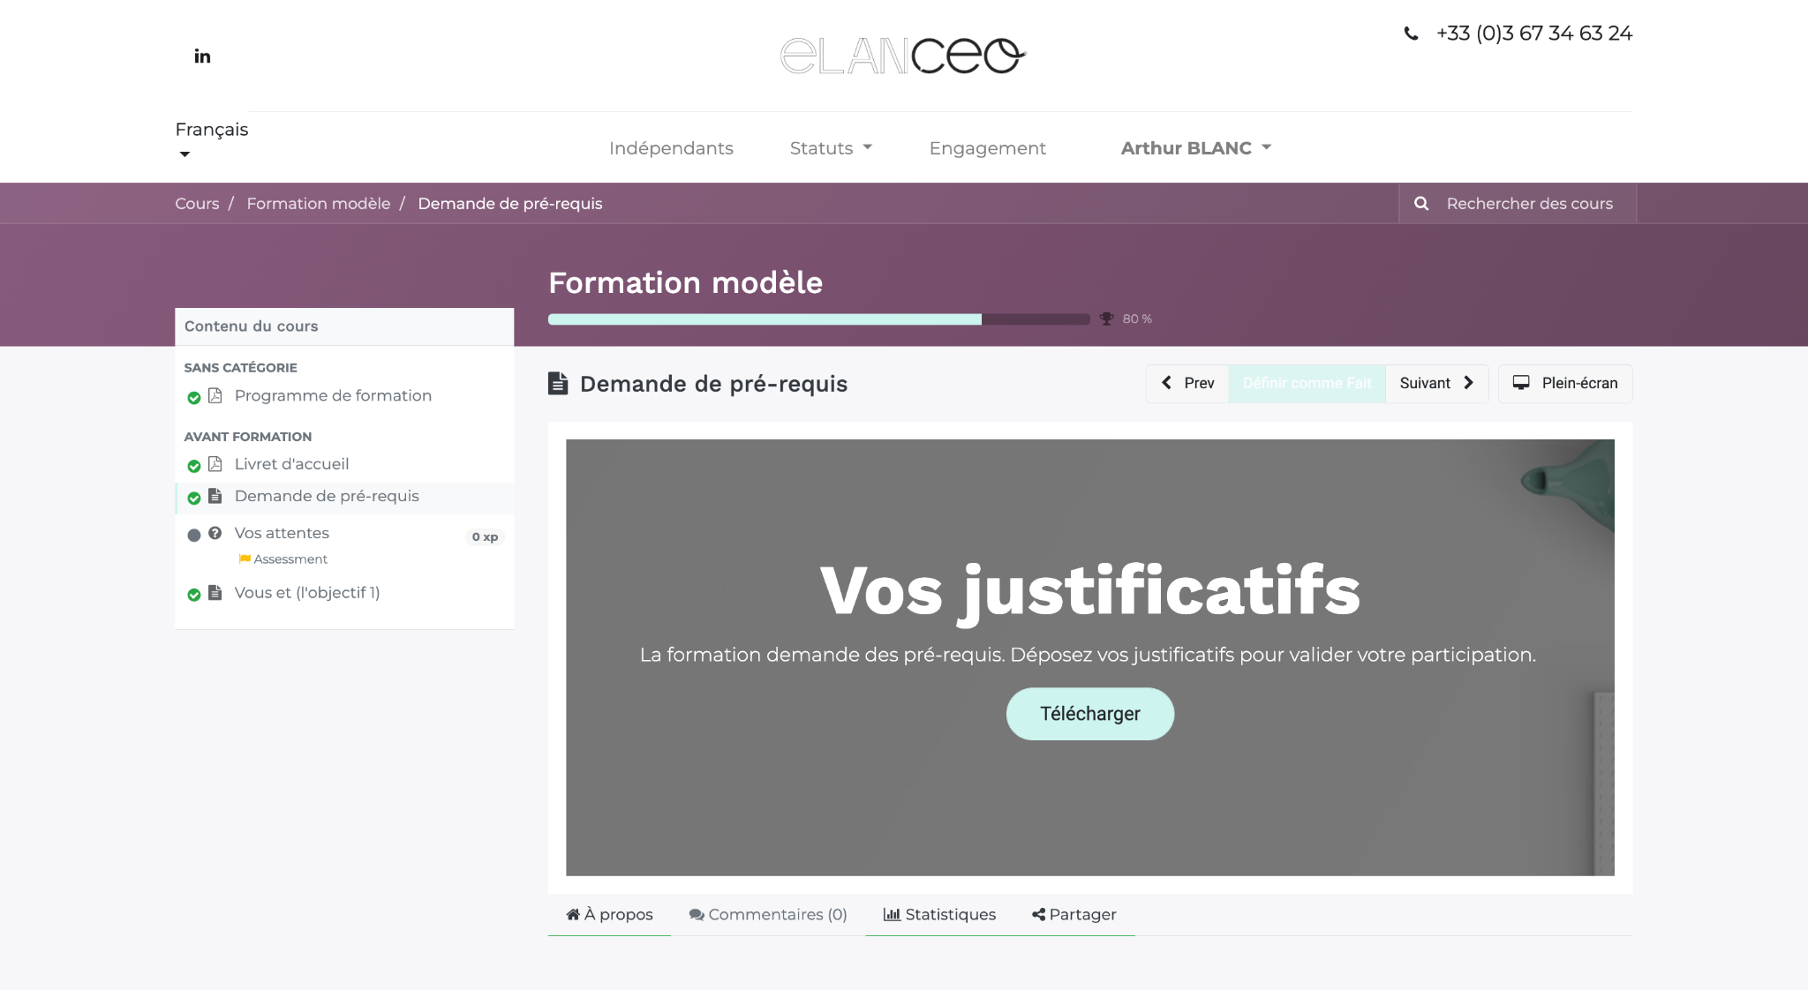

En continuant chaque étape, votre barre de progression augmente, une fois arrivée à 100%, vous aurez validé l’entièreté du cours.

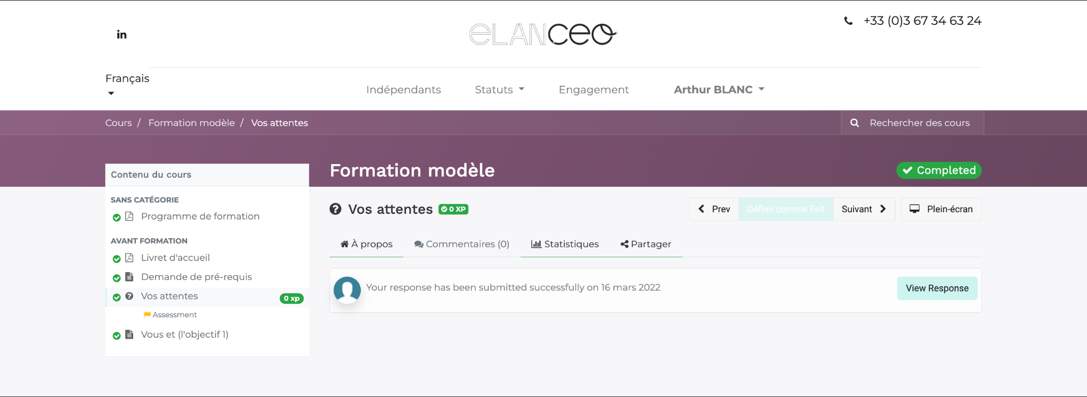

Les “pictogrammes validés” permettent de savoir si vous avez complété la totalité des questions, formulaires, sondages demandé(e)s.

Pour retourner au menu principal, cliquez sur l’intitulé du cours, dans ce cas qui est “Formation modèle” mais qui variera en fonction du cours auquel vous assisterez.

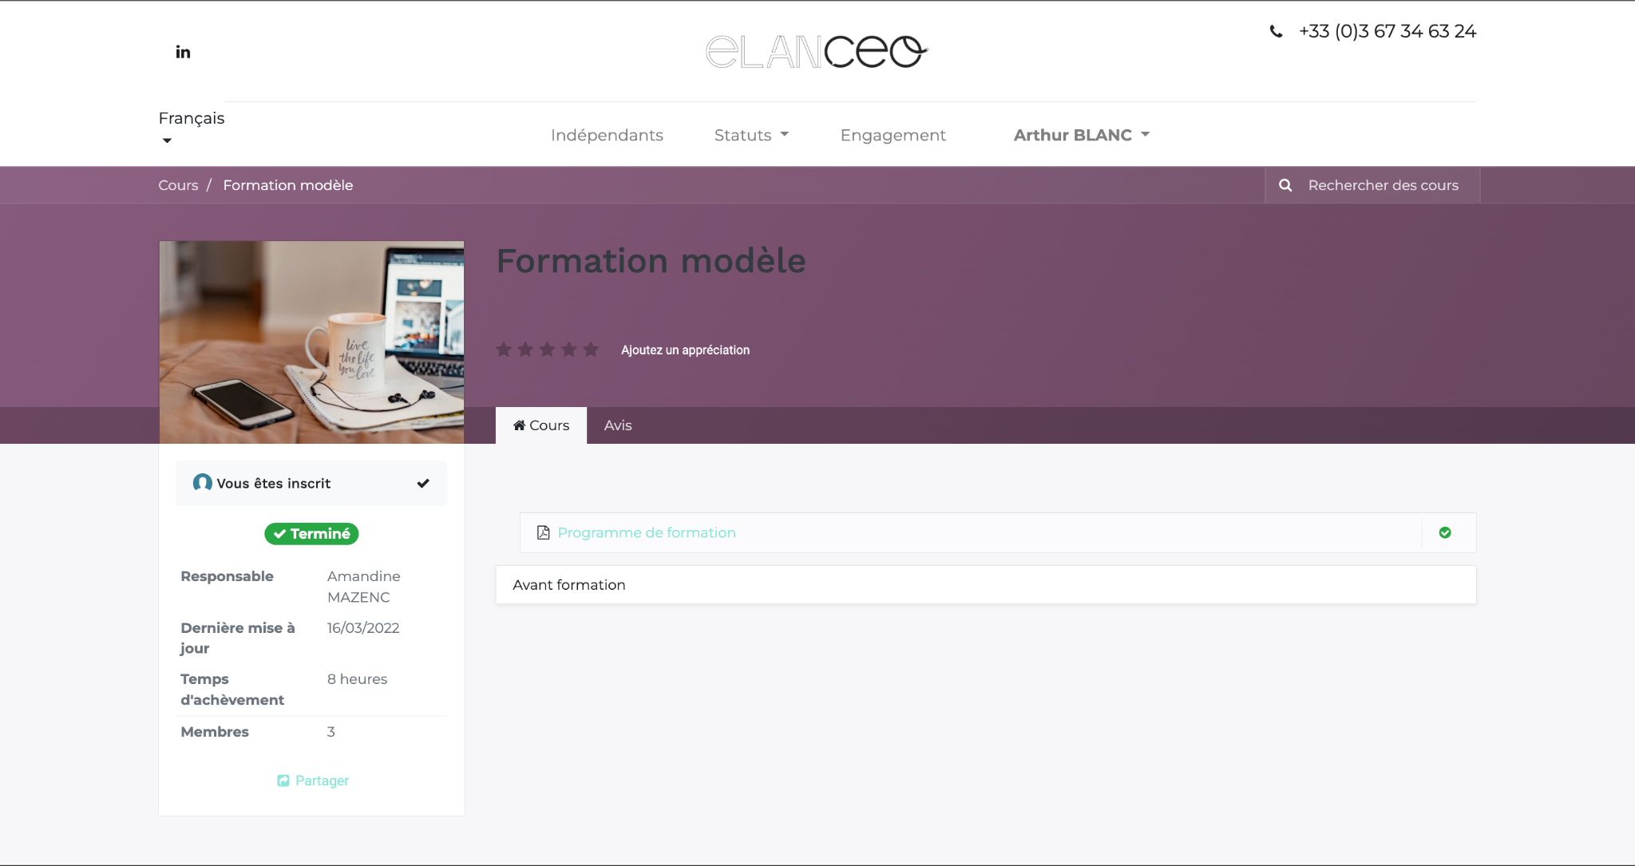
De retour au menu du début, vous pouvez observer que le cours est terminé avec ce bouton.

En cliquant sur ce texte, vous avez la possibilité de laisser un commentaire ainsi qu’une évaluation pour faire un retour au formateur.

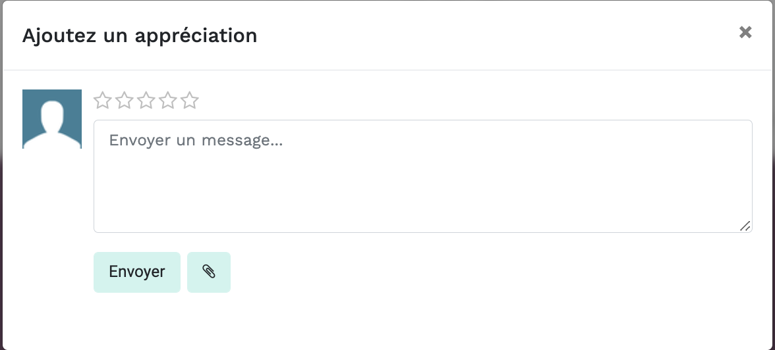
Cette fenêtre s’ouvrira alors et vous laissera la possibilité d’évaluer le cours passé.

Pour revenir sur l’ensemble des cours auxquels vous avez ou voulez participer, cliquez sur “Cours”.

Vous arriverez alors sur cette page qui vous permettra de voir votre évolution, mais également de revenir sur n’importe quel cours pour voir ou revoir certains éléments.

2. La session virtuelle

Connexion à la session virtuelle
Une classe virtuelle est une classe qui se réalise à distance au moyen d’une solution de visioconférence. Nous avons choisi d’utiliser la solution Google Meet à laquelle vous pouvez vous pouvez vous connecter grâce au lien laissé par votre formateur sur votre espace personnel de formation.

En cliquant dessus, vous découvrirez cet écran.

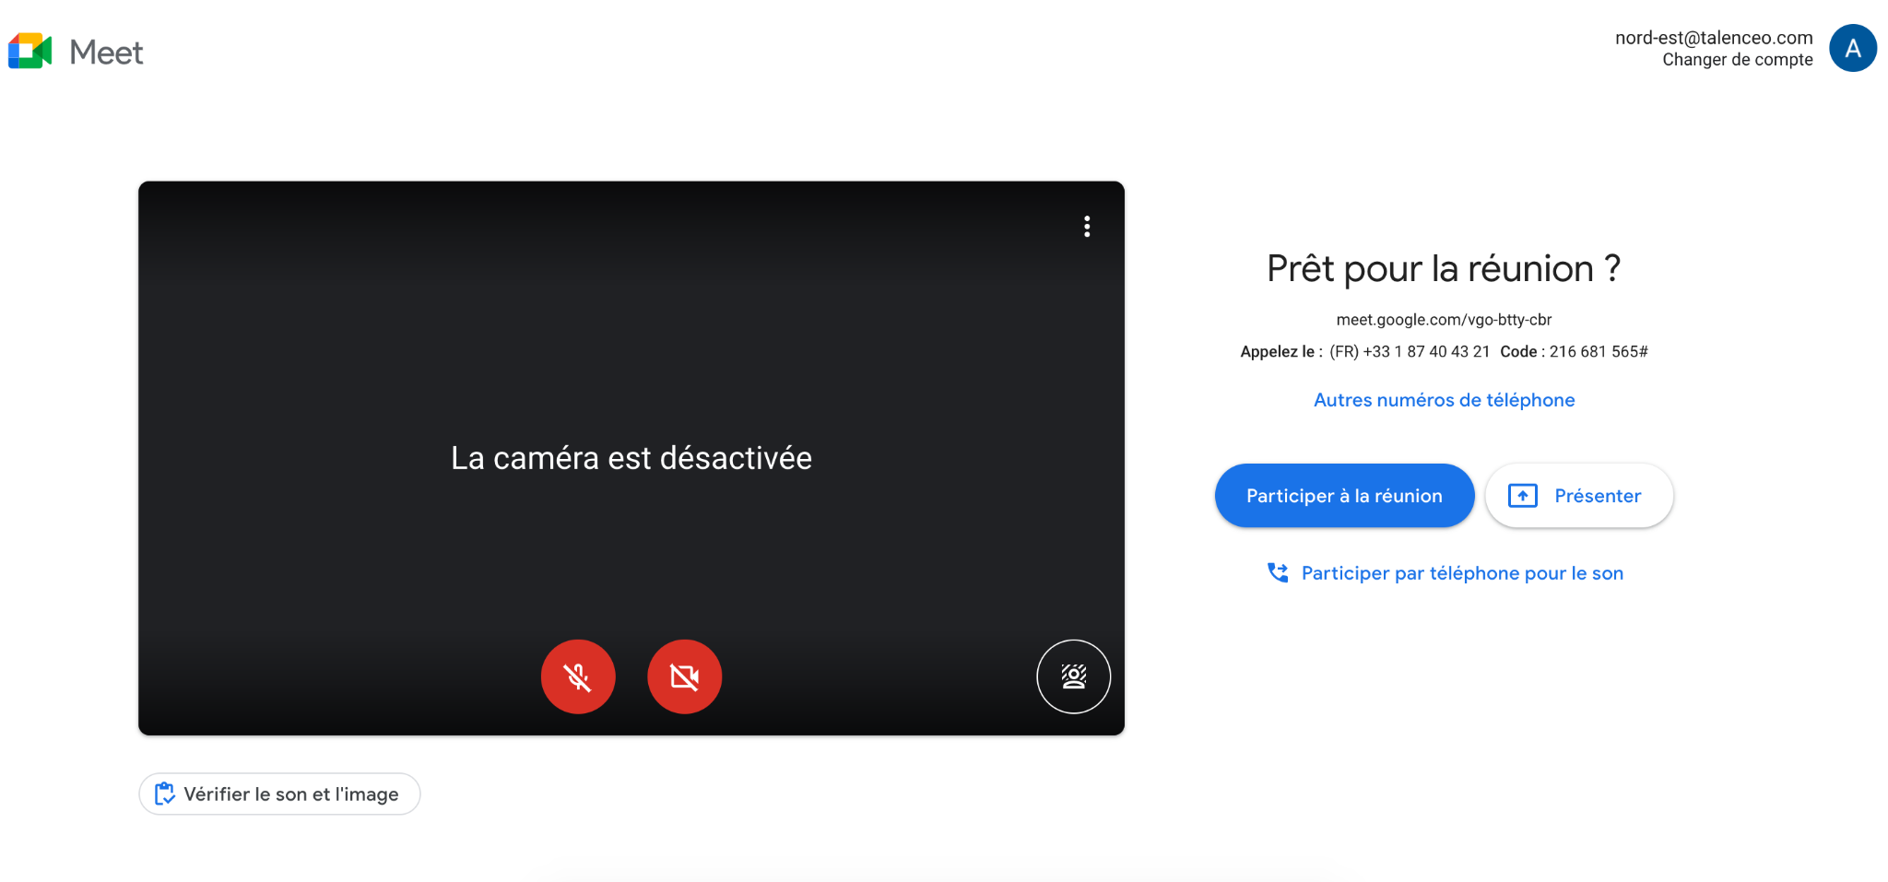

Étape 1 : Cliquez sur l'icône micro puis sur l’icône caméra en rouge sur l’écran.
Nous vous rappelons que la caméra est obligatoire sauf indications contraires de l’animateur de formation.

Étape 2 : Cliquez sur l’onglet “Participer à la réunion” en bleu.

Fonctionnement de la solution de classe virtuelle

Modifier son arrière plan :

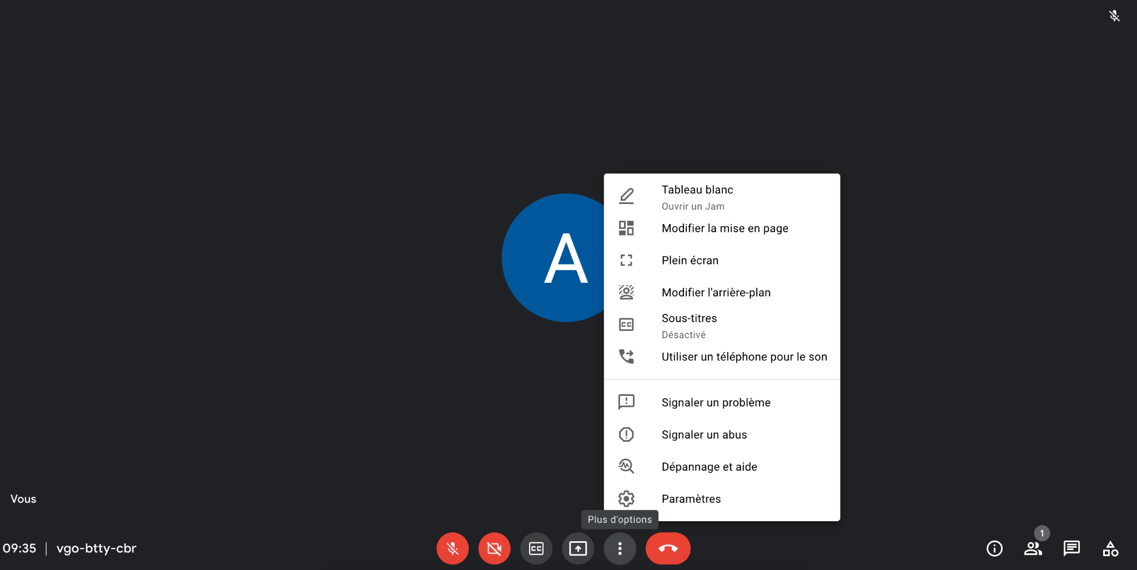
Etape 1 : cliquez sur le bouton “plus d’options” - 3 petits points verticaux
Etape 2 : cliquez sur modifier l’arrière-plan

Etape 3 : Choisir l'arrière-plan dans la fenêtre qui apparaîtra à droite de votre page.
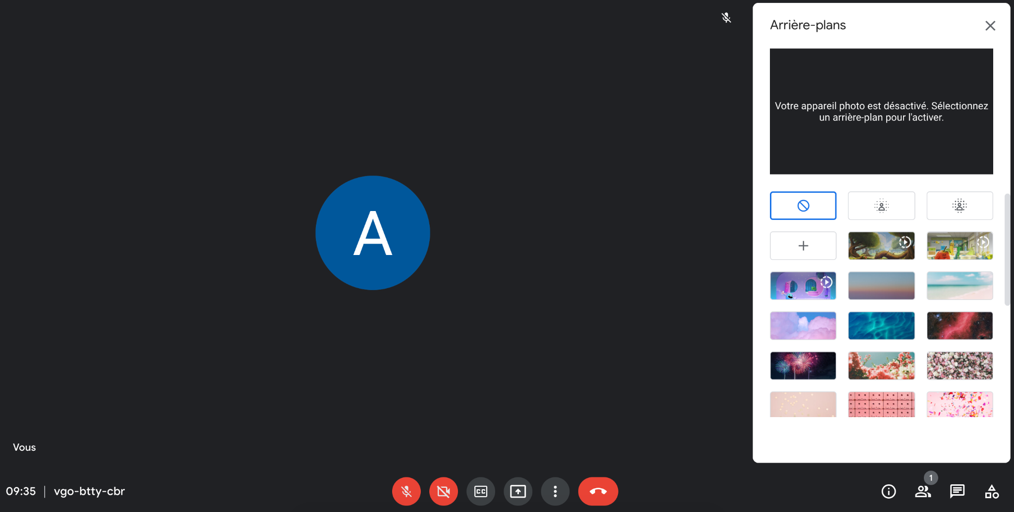

Interagir durant la classe :

Etape 1 : cliquez sur la bulle en bas à droite.

Etape 2 : écrire votre message

Etape 3 : envoyez votre message

Etape 4 : fermez la bulle en cliquant dessus.

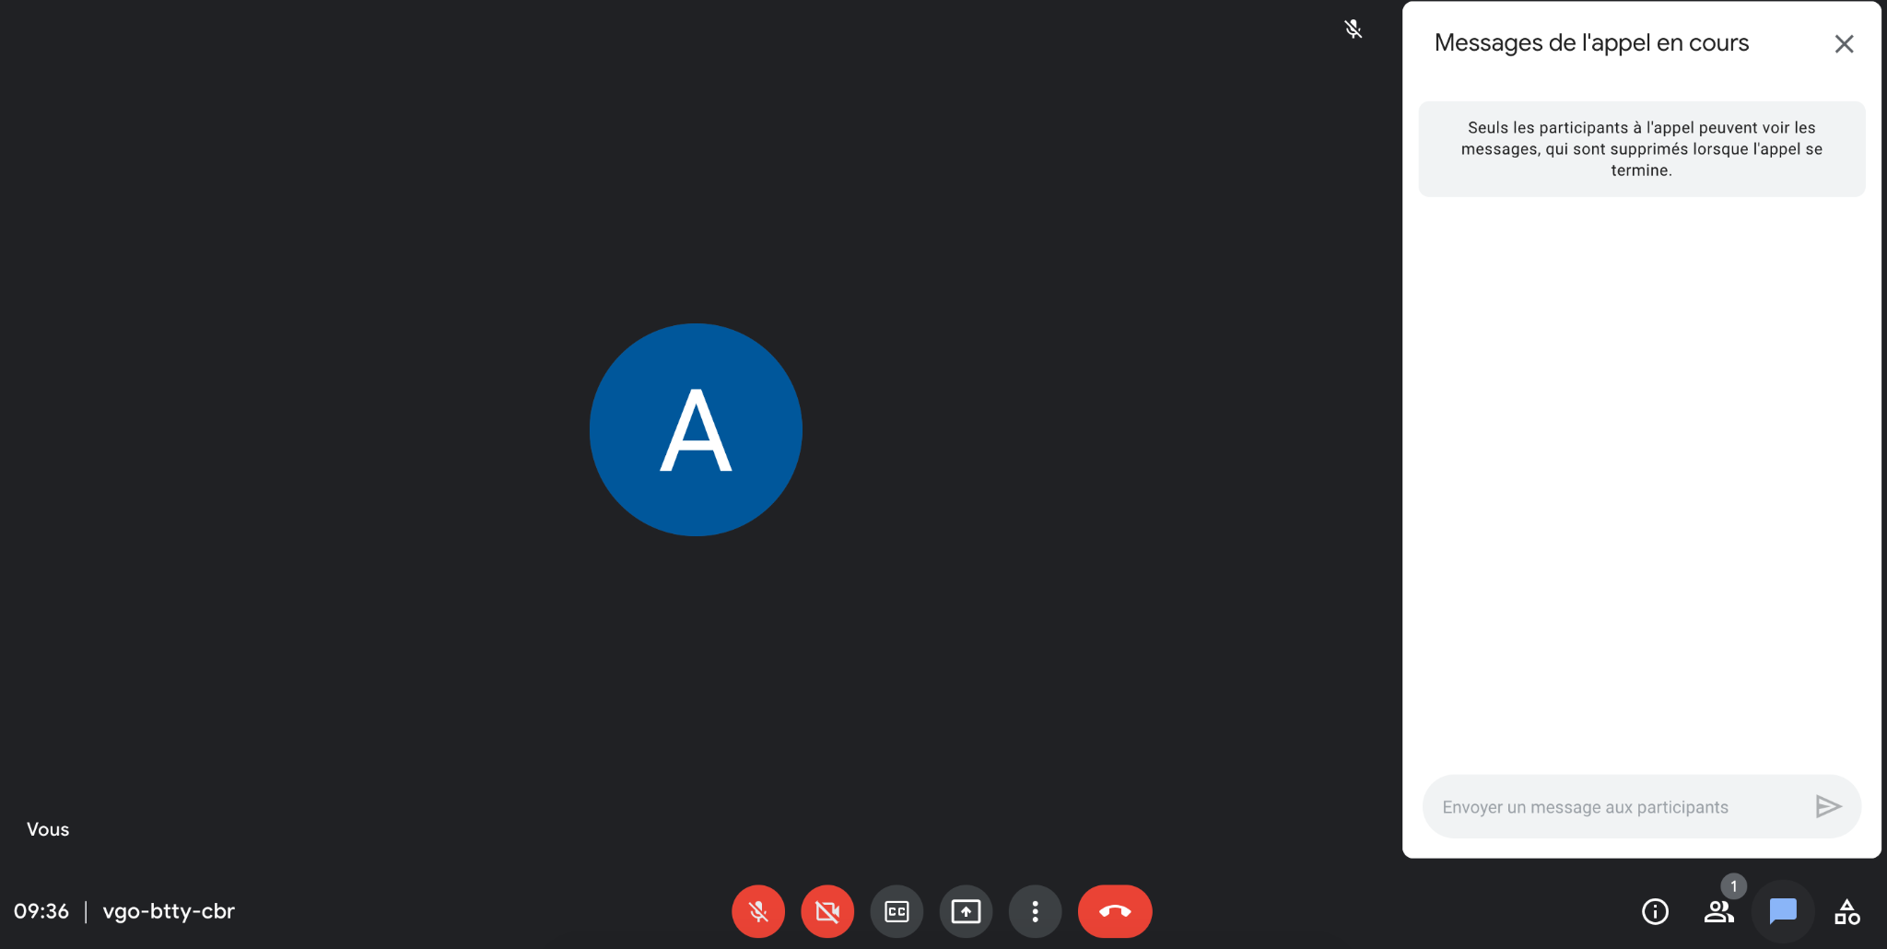

Sortir de la session virtuelle :

Cliquer sur le téléphone en rouge en bas de l’écran

Utilisation de Jamboard
Jamboard vous permet de créer un tableau blanc virtuel pour vos sessions de visioconférences et ainsi permettre de mettre en commun des informations à l’écrit virtuellement. Votre formateur/accompagnant vous envoie un lien durant la session virtuelle sur google meet pour vous connecter.
Fonctionnalités du tableau blanc :

Une fois votre Google JamBoard ouvert, cliquez sur le plus en bas à droite de votre écran pour ouvrir une nouvelle feuille.

Une liste d’outils sera à votre disposition pour commencer à travailler en groupe ou présenter votre travail seul.

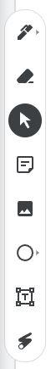

Cet outil permet de dessiner à main levée via la souris ou votre pavé tactile

L’outil gomme permet d’effacer un trait effectué au stylo

L’outil flèche permet de sélectionner un élément sur le board (image, texte,...)

L’outil pense-bête permet d’afficher un pense-bête pour des informations importantes.

L’outil image permet d’insérer une image sur le board (infographie, graphique, JPEG, PNG…)

L’outil forme permet de réaliser des formes sur le board

L’outil texte permet d’insérer du texte en définissant la taille de la police, mettre en gras, souligner ...

L’outil laser permet de montrer des choses importantes en direct à votre groupe sans écrire sur le board contrairement à l’outil stylo.

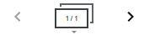
Ce bouton se trouve en haut de votre écran et permet d’ajouter, supprimer ou dupliquer une page de votre board.

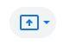
Ce bouton placé en haut à droite de votre écran permet de partager votre board lors de visios conférence sur Google Meet

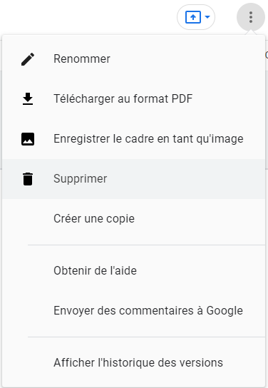

Ces 3 points vous permettent plusieurs options :

-Renommer votre board pour la retrouver plus tard

-Télécharger au format PDF pour envoyer votre board

-Télécharger au format image pour l’insérer dans une future board ou pour un diaporama par exemple

Le bouton partager en haut à droite de votre écran permet d’inviter plusieurs personnes à créer en même temps que vous avec les mêmes outils présentés précédemment.

RESSOURCES

Vous êtes en situation de handicap

Avant le début de votre formation, un questionnaire à ce sujet vous sera envoyé. Néanmoins, vous pouvez à tout moment prendre contact avec votre formateur dans un premier temps puis votre référent handicap, dans un second temps, si vous rencontrez des difficultés dans votre apprentissage en raison de votre handicap.

Vous signalez

Vous constatez un dysfonctionnement

Vous pouvez à tout moment nous signaler un dysfonctionnement au cours de votre parcours en cliquant sur le questionnaire ci-dessous et en nous communiquant la situation rencontrée. Nous reviendrons dans un délai de 3 jours ouvrables pour échanger avec vous sur le sujet et mettre en place une action corrective.

Donner votre avis

Vous envisagez d’abandonner la formation

Vous pouvez à tout moment prendre contact avec votre formateur dans un premier temps puis votre référent pédagogique dans un second temps, si vous envisagez d’abandonner la formation.

Référent pédagogique
Amandine MAZENC
amandine.m@elanceo.co
06 36 12 62 54

RÈGLEMENT INTÉRIEUR

Le présent règlement s'applique à tous les apprenants en l’absence de règlement intérieur de l’entreprise lorsque l’entreprise a lieu en dehors de ces murs. Chaque apprenant est censé accepter les termes du présent contrat lorsqu'il suit une formation dispensée par ELANCEO.

Article 1 : Règles générales d'hygiène et de sécurité
Chaque apprenant doit veiller à sa sécurité personnelle et à celle des autres en respectant, en fonction de sa formation, les consignes générales et particulières de sécurité en vigueur sur les lieux de rassemblement, ainsi qu'en matière d'hygiène.
Toutefois, conformément à l'article R.6352-1 du Code du Travail, lorsque la formation se déroule dans une entreprise ou un établissement déjà doté d'un règlement intérieur, les mesures d'hygiène et de sécurité applicables aux apprenants sont celles de ce dernier règlement.

Article 2 : Consigne d'incendie
Les consignes d'incendie et notamment un plan de localisation des extincteurs et des issues de secours sont affichés dans les locaux où sont dispensées les formations. Les apprenants devront en prendre connaissance à leurs arrivés dans les lieux.

Article 3 : Accident
Tout accident ou incident survenu à l'occasion ou en cours de formation doit être immédiatement déclaré par l’apprenant accidenté ou les personnes témoins de l'accident, au formateur.

Article 4 : Boissons alcoolisées
Il est interdit aux apprenants de pénétrer ou de séjourner en état d'ivresse dans le lieu où se déroule la formation ainsi que d'y introduire des boissons alcoolisées.

Article 5 : Accès au poste de distribution des boissons
Les apprenants auront accès au moment des pauses fixées aux postes de distribution de boissons non alcoolisées, fraîches ou chaudes.

Article 6 : Interdiction de fumer
En application du décret n° 92-478 du 29 mai 1992 fixant les conditions d'application de l'interdiction de fumer dans les lieux affectés à un usage collectif, il est interdit de fumer dans les lieux de formation.

Article 7 : Horaires - Absence et retards
Les horaires de la formation sont fixés par le formateur et portés à la connaissance des apprenants soit par voie d'affichage, soit à l'occasion de la remise du livret d’accueil. Les apprenants sont tenus de respecter ces horaires de stage sous peine de l'application des dispositions suivantes:

- En cas d'absence ou de retard au stage, les apprenants doivent avertir le formateur qui à en charge la formation et s'en justifier. Par ailleurs, les apprenants ne peuvent s'absenter pendant les heures de formation, sauf circonstances exceptionnelles précisées par le formateur

- Lorsque les apprenants sont des salariés en formation dans le cadre du plan de formation, l'organisme doit informer préalablement l'entreprise de ces absences. Toute absence ou retard non justifié par des circonstances particulières constitue une faute passible de sanctions disciplinaires.

- En outre, pour les apprenants demandeurs d'emploi rémunérés par l'État ou une région, les absences non justifiées entraîneront, en application de l'article R 6341-45 du Code du Travail, une retenue de rémunération proportionnelle à la durée des dites absences.

- Par ailleurs, les apprenants sont tenus de remplir ou signer obligatoirement et régulièrement, au fur et à mesure du déroulement de l'action, l'attestation de présence, et en fin de stage le bilan de formation ainsi que l'attestation de suivi de stage.

Article 8 : Tenue et comportement
Les apprenants sont invités à se présenter à l'organisme en tenue décente et à avoir un comportement correct à l'égard de toute personne présente dans l'organisme.

Article 9 : Responsabilité de l'organisme en cas de vol ou endommagement de biens personnels des stagiaires
L'organisme décline toute responsabilité en cas de perte, vol ou détérioration des objets personnels de toute nature déposés par les apprenants. (salle de cours, ateliers, locaux administratifs, parcs de stationnement, vestiaires ...).

Article 10 : Sanction
Tout manquement de l’apprenant e à l'une des prescriptions du présent règlement intérieur pourra faire l'objet d'une sanction.
Constitue une sanction au sens de l'article R 6352-3 du Code du Travail toute mesure, autre que les observations verbales, prises par le formateur, à la suite d'un agissement de l’apprenant considéré par lui comme fautif, que cette mesure soit de nature à affecter immédiatement ou non la présence de l'intéressé dans la formation ou à mettre en cause la continuité de la formation qu'il reçoit.
Selon la gravité du manquement constaté, la sanction pourra consister:
· Soit en un avertissement;
· Soit en un blâme ou un rappel à l'ordre;
· Soit en une mesure d'exclusion définitive (il est rappelé que dans la convention passée par l'organisme avec l'État ou la Région, des dispositions particulières sont définies en cas d'application des sanctions énoncées ci-dessus).
Les amendes ou autres sanctions pécuniaires sont interdites.
L'organisme de formation de l'organisme doit informer de la sanction prise:
· L'employeur, lorsque l’apprenant est un salarié bénéficiant d'un stage dans le cadre du plan de formation en entreprise;
· L'employeur et l'organisme paritaire qui a pris à sa charge les dépenses de la formation, lorsque l’apprenant est un salarié d'un congé de formation.

Article 11 : Procédure disciplinaire
Les dispositions qui suivent constituent la reprise des articles R 6352-4 à R 6352-8 du Code du Travail.
Aucune sanction ne peut être infligée à l’apprenant sans que celui-ci ait été informé au préalable des griefs retenus contre lui.
Lorsque le responsable de l'organisme de formation ou son représentant envisagent de prendre une sanction qui a une incidence, immédiate ou non, sur la présence d'un stagiaire dans une formation, il est procédé ainsi qu'il suit :

· Le formateur ou l’organisme de formation convoque l’apprenant en lui indiquant l'objet de cette convocation.

· Celle-ci précise la date, l'heure et le lieu de l'entretien. Elle est écrite et est adressée par lettre recommandée ou remise à l'intéressé contre décharge.

· Au cours de l'entretien, l’apprenant peut se faire assister par une personne de son choix, apprenant ou salarié de l'organisme de formation.

· La convocation mentionnée à l'alinéa précédent fait état de cette faculté. Le responsable de l'organisme de formation ou son représentant indique le motif de la sanction envisagée et recueille les explications du stagiaire.

Date de mise à jour : 19 septembre 2022

